Bartolomei Vlad-Alexandru, 30229

Laboratorul 4

## INVERSOR CU TRANZISTOR BIPOLAR

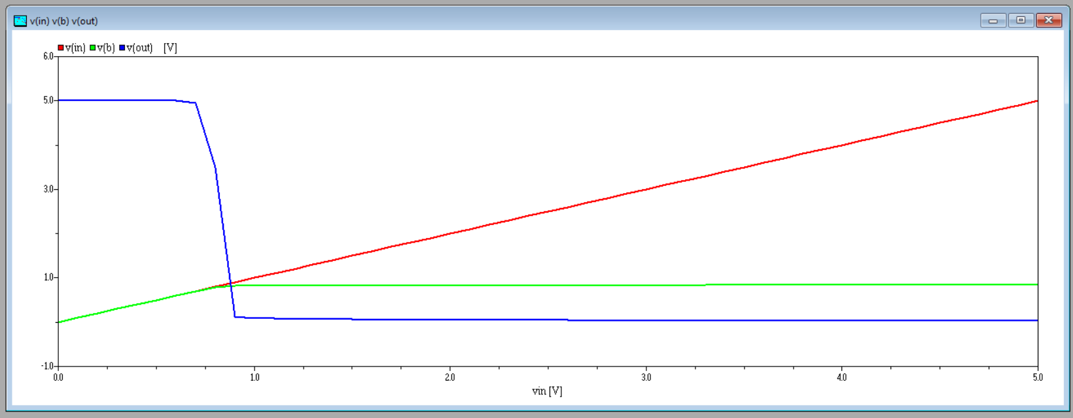

Graficul de mai sus ilustrează rezultatul (output-ul) unui inversor de baza cu Tranzistor. Linia roșie reprezintă tensiunea de intrare. De la 1V, aceasta crește liniar. Până la 0.6 V (că de Volți vorbim aici), tranzistorul nu este deschis, și valoarea tensiunii de ieșire Vout (linia albastră) rămâne pe High. Tot până în acest punct observăm o creștere a liniei verzi, a tensiunii care trece prin tranzistor. După 0.6, linia se „îndreaptă” din cauza rezistențelor existente în circuit, care nu lasă mai mult de 0.6 V prin tranzistor ca să nu se ardă. După 0.6V, se poate observa o cădere bruscă a tensiunii de ieșire Vout (de la 5V la 0V), obținând astfel efectul dorit (de inversare a unui semnal).

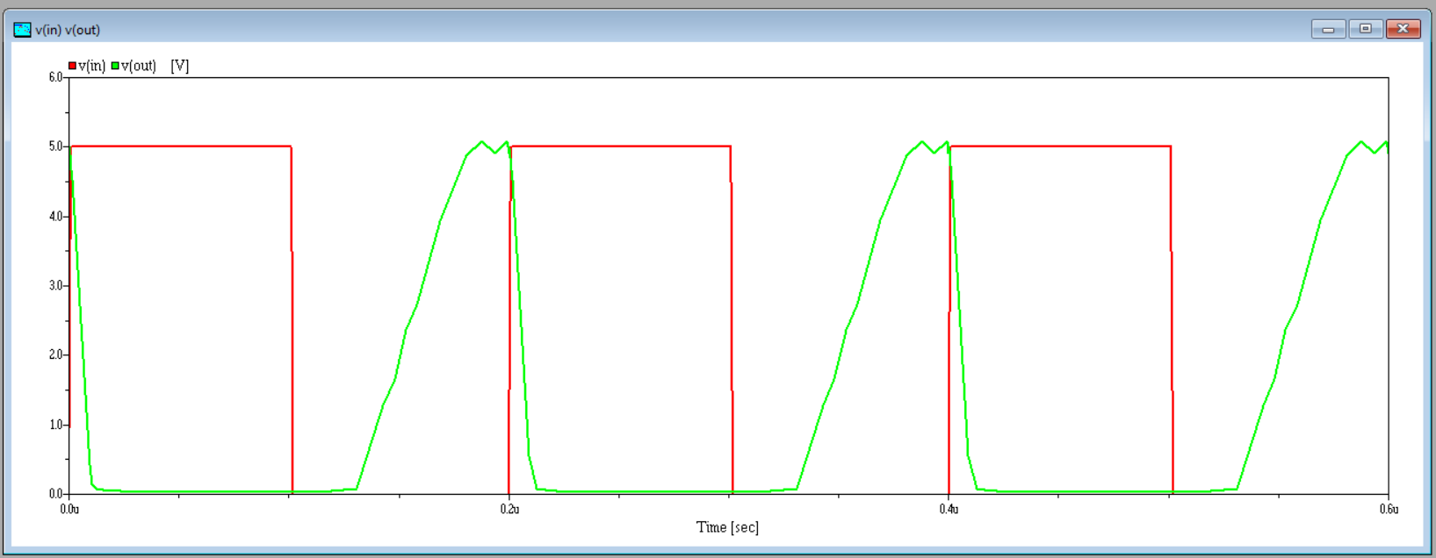

Semnalul de intrare este de tip pulse (treaptă). Se obține efectul dorit realizat de transistor.

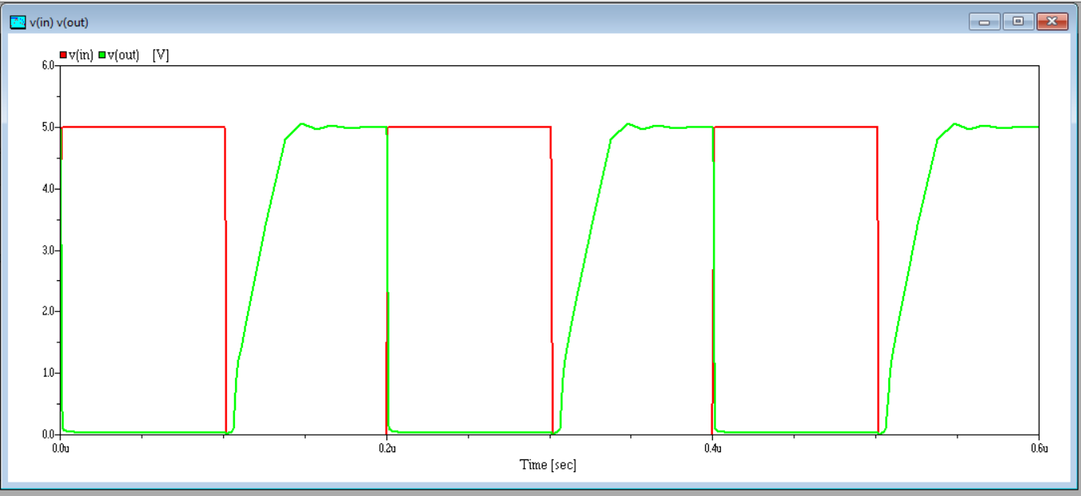

Din acest punct, completăm schema electrică cu un Condensator C1 și o rezistență RB, înaintea bazei B a tranzistorului. În această figură, am asignat lui C1 15 pico Farazi. Comutarea din 0 în 1 a ieșirii se vede că e ceva mai responsivă (mai rapidă).

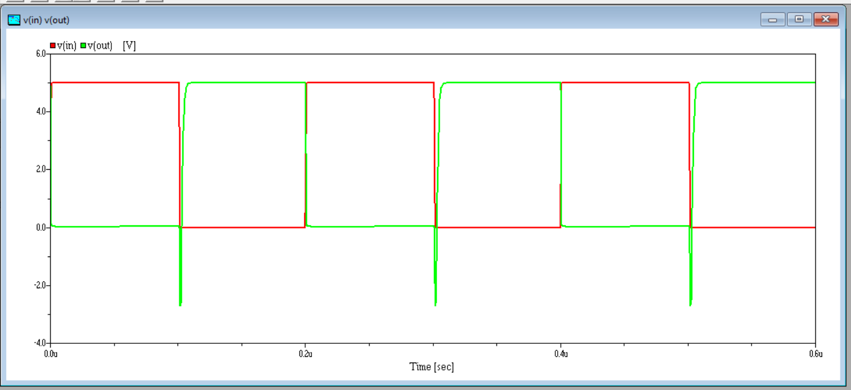

Condensatorul C1 primește acum 50 pF. Inversorul este și mai responsiv, însă pe ieșire observăm regiuni negative. Acest aspect se explică prin comportamentul filtrului Trece-Sus la primirea unui semnal de tip pulse (treaptă).

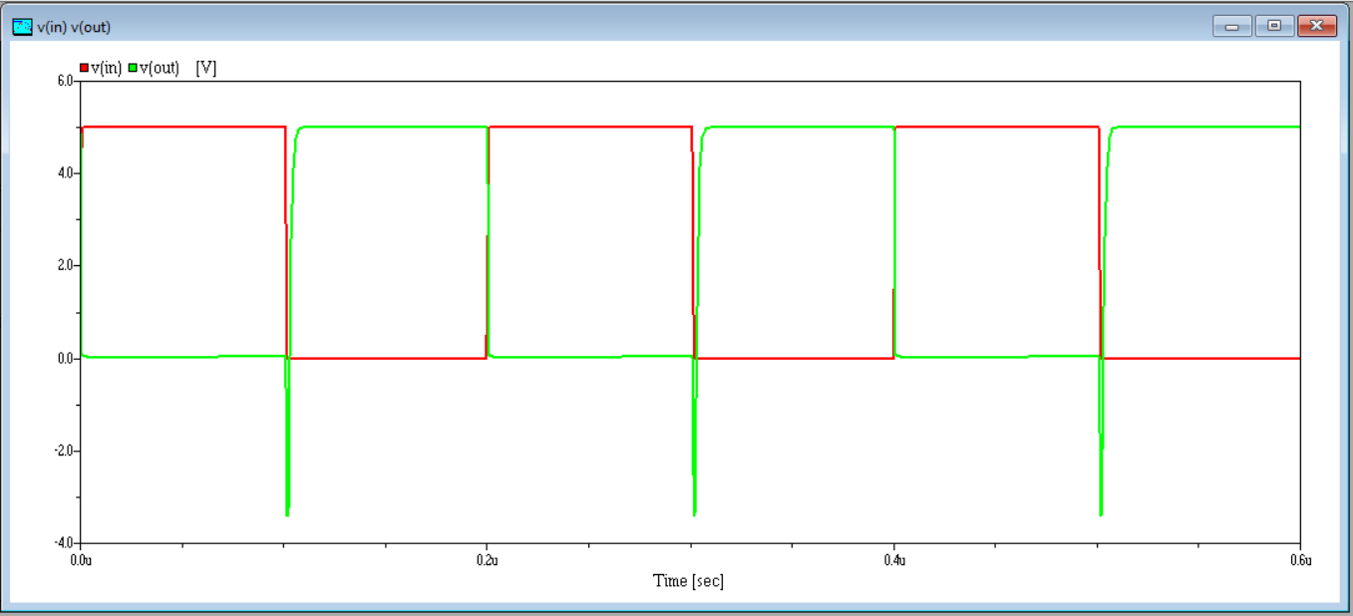

Aproape nimic nou sub soare. Asignăm aici lui C1 75 pF. Delay-ul este aproape inexistent (și mai mic decât în grafiul precedent).

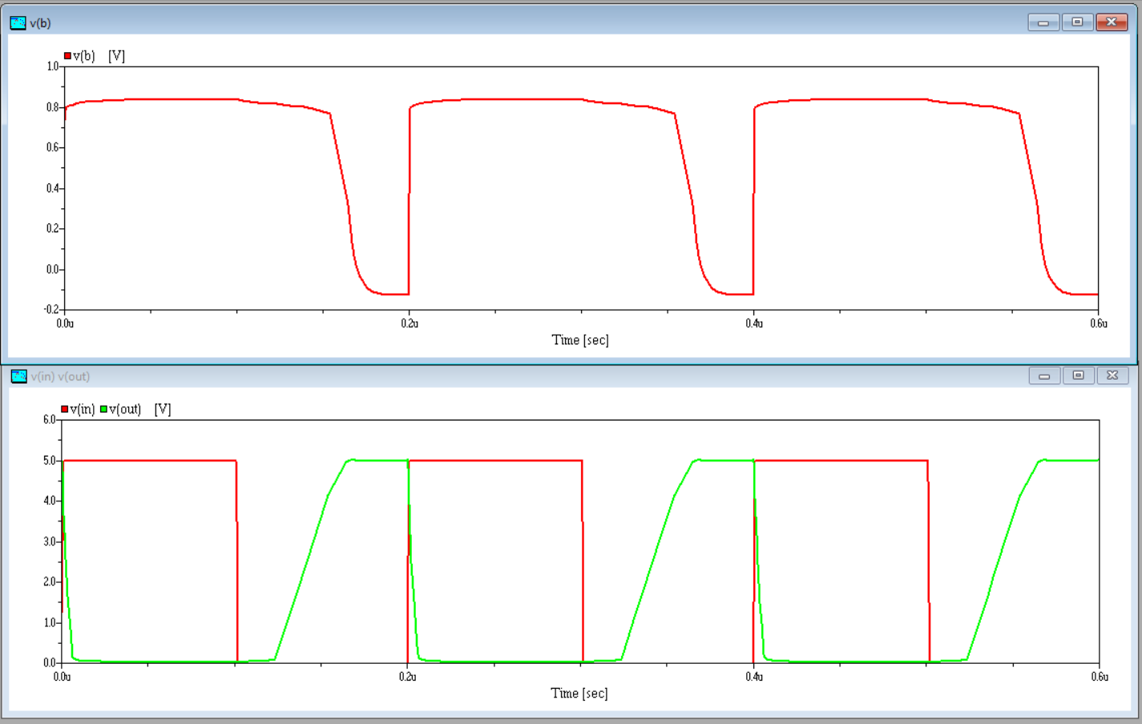

C1 = 5 pF. Recrește delay-ul. V(b) din primul grafic reprezintă tensiunea care trece prin baza tranzistorului. Pornește de la puțin peste 0.75 (0.8V de fapt) și coboară către 0 foarte târziu, mult mai tarziu (și brusc) decât semnalul de intrare, și aceasta se explică prin prezența condensatorului, care începe să lucreze (să furnizeze circuitului Curent până se descarcă și el).

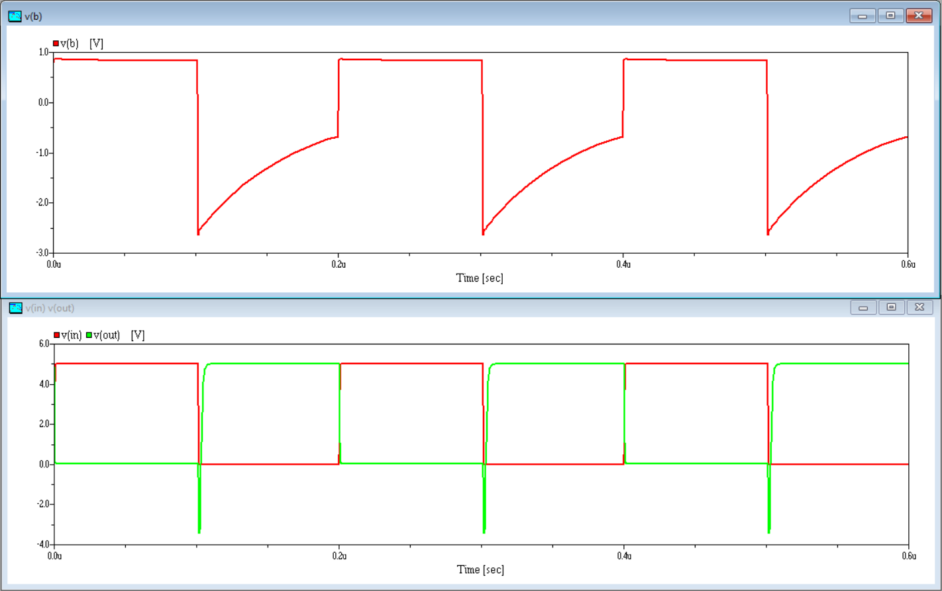

C1 = 75 pF. De data aceasta, falling edge-ul V(b)ului se sincronizează cumva cu cel al semnalului input. Este ținut drept în zona de 1V de rezistențele din circuit (cu scop de a proteja tranzistorul), după care are loc o coborâre bruscă. Tranzistorul nu impune nicio condiție de funcționare la voltaje (tensiuni) sub 0.6, drept care v(b) își permite să urce mai lent (să crească).

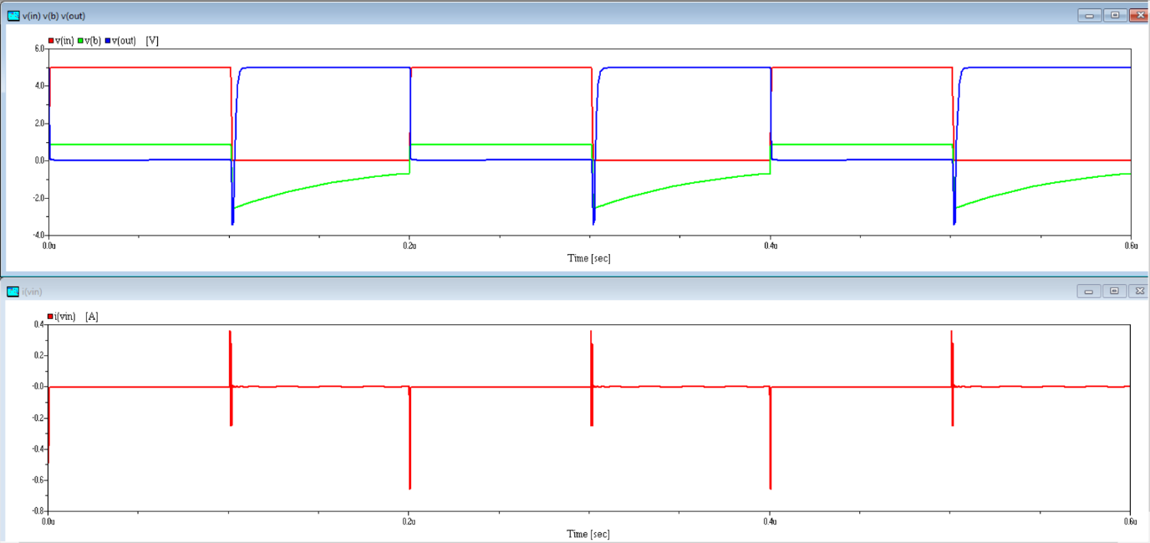

Forma finală a inversorului. Delay-ul răspunsului este minor, ieșirea este uniformă. Asimilând cu explicațiile parțiale de mai sus, graficul se cam explică singur.